COMUNICADO DE PRENSA

Würth Elektronik eiSos presenta las series WE-PMMI y WE-PMCI
Inductores de potencia SMD compactos
Waldenburg (Alemania), 15 de junio de 2016 – Würth Elektronik eiSos amplía su gama de inductores de potencia SMD compactos con dos nuevas series: WE-PMMI y WE-PMCI. Los nuevos inductores de potencia se utilizan, por ejemplo, en reguladores DC/DC conmutados de alta eficiencia con reducidas dimensiones.
La serie WE-PMMI (Power Molded Multilayer Inductor) se fabrica mediante un procedimiento multicapa. Gracias a la compresión de una doble capa de plata se ha reducido considerablemente el valor R_{DC}. Esta serie, disponible en tamaños 0806, 0805 LP y 0806 LP, presenta, además de su elevada capacidad de carga, valores de corriente de saturación elevados y es apta para convertidores conmutados eficientes con frecuencias de conmutación de hasta 20 MHz de acuerdo a su reducido valor R_{DC}.
Corrientes de saturación muy elevadas
El WE-PMCI (Power Molded Chip Inductor) es un inductor de potencia compacto y prensado con un devanado de hilo conductor disponible en cinco tamaños y tres versiones. Esta serie destaca por su excelente saturación suave y es apropiada, además, para aplicaciones portátiles con frecuencias de conmutación de hasta 20 MHz.
Muestras gratuitas disponibles previa solicitud. Productos suministrados inmediatamente desde almacén según disponibilidad.

Material de imágenes disponible
El siguiente material de imágenes se halla disponible para impresión y descarga en: http://www.htcm.de/kk/wuerth
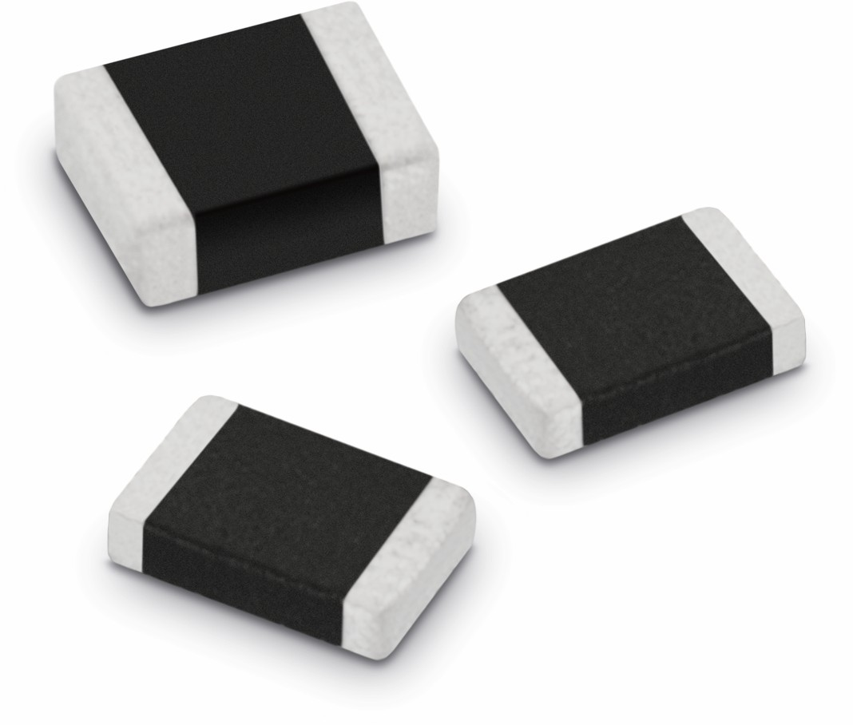
Fuente de la imagen: Würth Elektronik eiSos
Inductor de potencia SMD - serie de productos WE-PMMI

Información sobre Würth Elektronik eiSos GmbH & Co. KG

Würth Elektronik eiSos GmbH & Co. KG es un fabricante de componentes electrónicos y electromecánicos para la industria electrónica. Würth Elektronik eiSos forma parte del Grupo Würth, líder del mercado mundial en tecnología de montaje y sujeción. La empresa tiene una plantilla que supera los 6.100 trabajadores, en el año 2015 tuvo una facturación de casi 475 millones de euros, y desarrolla actividades en 50 países.
Su creciente número de clientes en todo el mundo es abastecido desde emplazamientos de fabricación en Europa, Asia y América. La gama de productos incluye componentes CEM, inductancias, transformadores, componentes de AF, varistores, condensadores, módulos de potencia, LEDs, conectores, elementos de fuentes de alimentación, interruptores, sistemas de conexión y portafusibles.
Würth Elektronik eiSos es uno de los fabricantes europeos más importantes de componentes pasivos.
Würth Elektronik: more than you expect ¡!
Más información en: www.we-online.com

Más información:  Würth Elektronik eiSos GmbH & Co. KG  Sarah Hurst  Max-Eyth-Strasse 1  74638 Waldenburg  Alemania  Tel.: +49 7942 945-5186  Correo electrónico:  sarah.hurst@we-online.de  www.we-online.de | Contacto para la prensa:  HighTech communications GmbH  Brigitte Basilio  Grasserstrasse 1c  80339 Munich  Alemania  Tel.: +49 89 500778-20  Fax: +49 89 500778-77  Correo electrónico: b.basilio@htcm.de  www.htcm.de

